ACCESO REMOTO SSH

En primer lugar configuramos un Windows 2008 Server como servidor SSH. Añadir el usuario “Dario” con apellidos “marrero glez” DNI como contraseña, reiniciamos y al entrar con el usuario Dario comenzamos la práctica.

Cambiamos el nombre de la máquina a “SSH-SERVER-DMG”(Darío Marrero Glez) y el grupo de trabajo “MARRERO”.
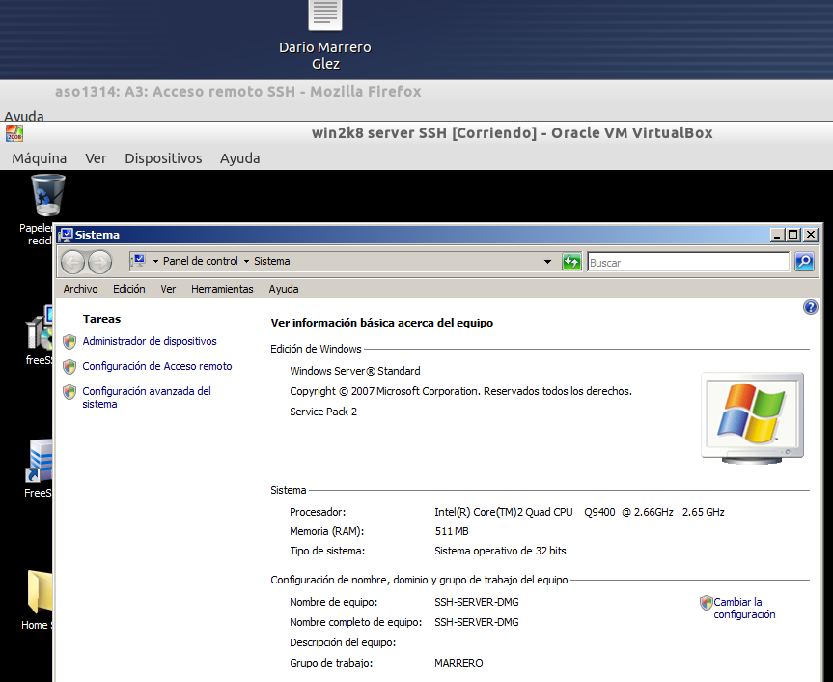

Instalamos el “freesshd” y lo configuramos. Añadimos cuatro usuarios con clave “1234” y todos los permisos.

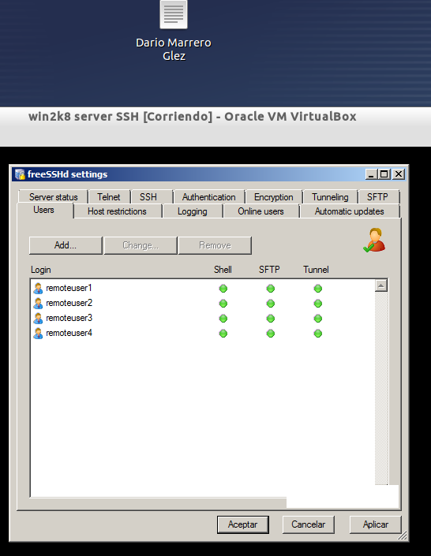

Configuramos un cliente debian6-gnome. Le añadimos una polla asi de grande 8============>

